Informe Estrategia Internacional

“Alianza estratégica y preguntas de Bezos”

Autor: Javier Vicuña

Autor: Javier Vicuña

Autor: Javier Vicuña
Noviembre / 2020

Centro de
Estudios de
Estrategia

Volvo Group anunció la firma de acuerdos vinculantes con Isuzu Motors para formar una alianza estratégica en vehículos comerciales con el fin de capturar oportunidades en la transformación actual de la industria, de acuerdo con el memorando de entendimiento que ambas compañías firmaron en diciembre de 2019. Los acuerdos incluyen la adquisición de la marca UD Trucks (de Volvo Group) por parte de Isuzu Motor por un valor de 243 mil millones de yenes, aproximadamente 1.995 millones de euros.
La alianza entre Volvo Group e Isuzu Motors se establece para construir una relación sólida y a largo plazo que abarca, pero no limita, el cumplimiento de los siguientes objetivos:
- Formar una alianza tecnológica, destinada a aprovechar la experiencia complementaria de ambas partes acerca de nuevas y reconocidas tecnologías y crear mayor volumen para respaldar inversiones en tecnología de primer nivel.
- El desarrollo de plataformas comunes de las marcas Isuzu Motors y UD Trucks para camiones medianos y pesados para el mercado japonés y otros mercados asiáticos, utilizando, entre otros, tecnología de Volvo Group.
- Lograr una cooperación entre ambas compañías respecto a nuevas tecnologías como automatización, conectividad y electro movilidad para camiones pesados y semipesados.
- Mediante la transferencia del negocio completo de UD Trucks a Isuzu Motors, lograr las mejores condiciones a largo plazo para un negocio de camiones pesados más sólido en Japón y en los mercados internacionales de la marca japonesa.
- Explorar nuevas oportunidades para soluciones de logística urbana. Isuzu Motors es uno de los líderes mundiales en el segmento de camiones livianos y medianos, de 3.5 a 15 toneladas, con 252.000 unidades vendidas en 2019.
Volvo Group e Isuzu Motors establecerán una oficina de Alianza Conjunta, con instalaciones tanto en Japón como en Suecia, que será supervisada por una Junta compuesta por el presidente de Isuzu Motors, el CEO de Volvo Group y otros ejecutivos clave de los dos grupos.
Otro de los acuerdos firmados por ambas empresas, establece una alianza con una duración mínima de 20 años para desarrollar soluciones en la industria logística del futuro, dada la gran complementariedad de productos y ubicación geográfica entre Volvo Group e Isuzu.
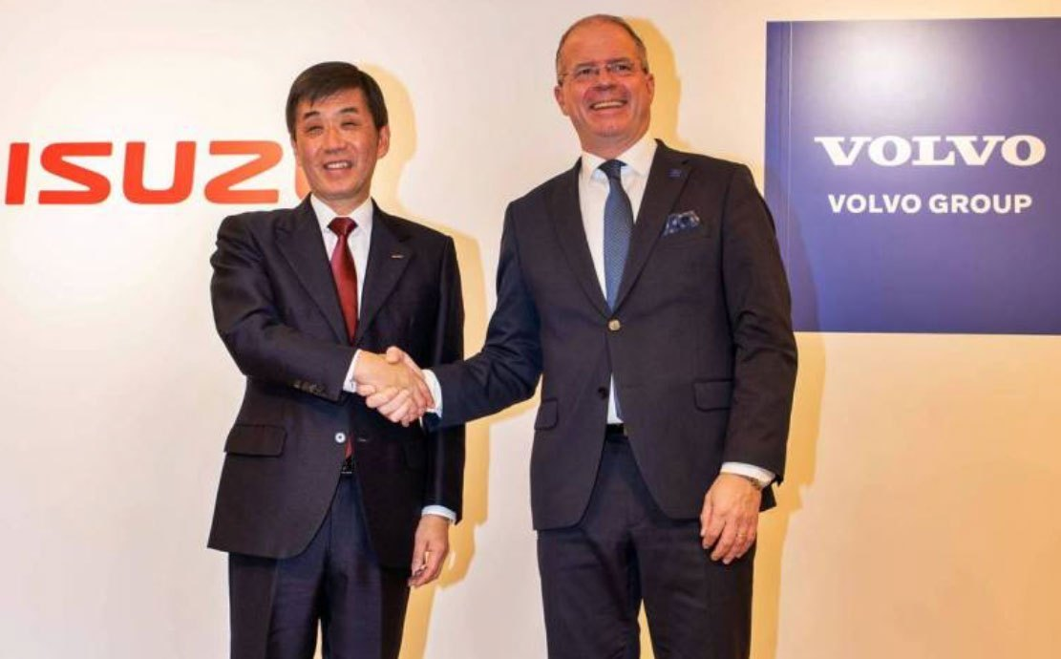
“Tengo grandes expectativas en esta alianza estratégica, que hará que Volvo e Isuzu Motors sean aún más competitivos dentro de sus respectivos mercados y segmentos. Esta es una oportunidad para compartir inversiones en tecnología y también para ayudarnos mutuamente a crecer. Estoy seguro de que UD Trucks se convertirá en un puente entre Volvo Group e Isuzu Motors y que la alianza estratégica creará las condiciones para continuar desarrollando UD Trucks a un nuevo nivel dentro de Isuzu Motors.
También quiero expresar mi orgullo por cómo el equipo de UD Trucks ha podido brindar servicio a los clientes y continuar mejorando el desempeño financiero también durante este período sin precedentes, caracterizado por la pandemia de COVID-19. Volvo Group seguirá apoyando a UD Trucks y participará en los mercados asiáticos a través de esta alianza”, afirma Martin Lundstedt, Presidente y CEO de Volvo Group.
“Este es un día muy emocionante. Hemos firmado el acuerdo de alianza estratégica con Volvo Group. La difícil e imprevisible situación de COVID-19 ha hecho que la alianza estratégica sea aún más valiosa y ha construido una relación sólida y de confianza entre Isuzu y Volvo Group. Esta asociación a largo plazo abarcará productos, tecnologías y regiones, y contribuirá activamente a mejorar el servicio y fortalecer la satisfacción del cliente, además de respaldar la industria de la logística. Tengo la suerte de que UD Trucks se uniera al Grupo Isuzu. UD Trucks desempeñará un papel importante en la alianza estratégica para una colaboración eficiente y efectiva entre Isuzu Motors y Volvo Group”, dice Masanori Katayama, Presidente y Director Representante de Isuzu Motors Limited.
El precio de compra acordado en efectivo y libre de deudas, valor empresarial, para UD Trucks es de 243 mil millones de yenes (aproximadamente 20 mil millones de coronas suecas) que se pagarán a Volvo al cierre de la transacción. Además, el acuerdo incluye una ganancia, en la que se pagará una cantidad adicional de hasta 15 mil millones de yenes (aproximadamente 1.2 mil millones de coronas suecas) sujeto al desempeño de UD Trucks durante los años 2021-2023.
Se espera que la transacción tenga un impacto positivo en el resultado operativo de Volvo Group de aproximadamente 2 mil millones de coronas suecas. Se espera el cierre durante la primera mitad de 2021. La transacción está sujeta a ciertas condiciones, incluida la aprobación de las autoridades reguladoras.

¿Preguntas clave de Jeff Bezos para contratar a alguien?
Rodearse de las personas indicadas. Ese es el éxito de muchos de los que empezaron con un pequeño emprendimiento y ahora son millonarios. Jeff Bezos la cabeza detrás de Amazon, es uno de los más admirados por aquellos que buscan emprender, pero, ¿Cómo hizo para conocer a las personas indicadas en los inicios de su empresa?
Bezos, de acuerdo con Nicholas Lovejoy, uno de los primeros trabajadores de Amazon, quien dio una entrevista con ‘Wired’, en 1999, siempre estuvo involucrado en la contratación de las primeras personas que se sumaban a sus filas. “Cada vez que contratábamos a alguien, él o ella debería subir el nivel para la próxima contratación”, agregaba.
Estas son las preguntas que llevan 22 años en las entrevistas de empleo de Amazon. Las preguntas de Bezos fueron planteadas en una carta donde invitaba a comprometerse con la innovación y mantener el espíritu pionero que había estado en el ADN de la empresa desde sus inicios.
¿Persona a la que admiras?
"Si piensas en las personas que has admirado en tu vida, probablemente sean personas de las que has podido aprender o de las que has podido tomar un ejemplo", escribió el empresario en la carta con respecto a la clase de personas con las que quiere trabajar.
"En lo que a mí respecta, siempre me he esforzado por trabajar solo con personas que admiro, y animo a la gente de aquí a ser igual de exigente. La vida es definitivamente demasiado corta para hacer otra cosa", aseguró. Una regla principal de los aspirantes es decir siempre la verdad en las entrevistas y tener claras sus habilidades duras (directamente con las tareas que realizará) y blandas (cualidades más ligadas al aspecto personal que favorecen el desempeño de su trabajo).
¿Esta persona aumentará la efectividad?
"Queremos luchar contra el caos. La barra tiene que subir continuamente", dijo Bezos, en una carta enviada a los accionistas, con respecto a la necesidad latente que tienen las empresas de contratar trabajadores que tengan las ansias de crecer personal y profesionalmente, apoyando a su vez la evolución de la compañía.
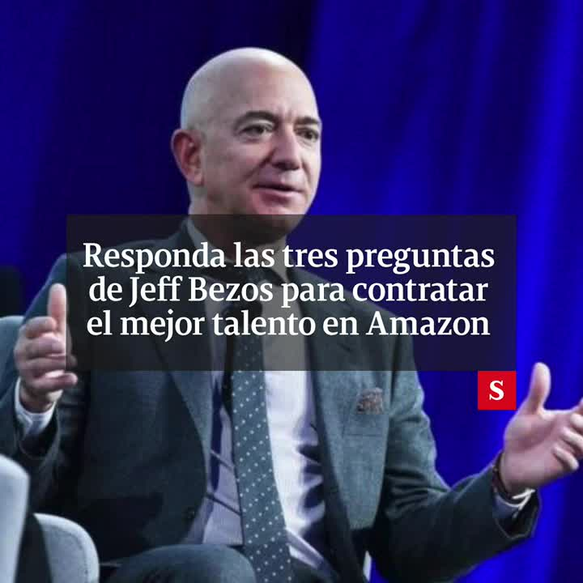
"Le pido a la gente que visualice la empresa dentro de 5 años. En ese momento, cada uno de nosotros debería mirar a nuestro alrededor y decir: '¡Los estándares son tan altos ahora!, ¡me alegro de haber entrado cuando lo hice!'", explicó sobre lo que quiere que suceda con un candidato.
"El pensamiento a largo plazo es un valor fundamental cimentado en la historia de Amazon desde nuestros inicios (como es el caso de Prime Video)", dice un artículo del blog ‘Day One', de Amazon, en el que se presentan las razones por las que los innovadores son bien recibidos en la empresa.
Una recomendación de Bezos, según 'Cnbc' es que, al momento de presentarse a una entrevista el candidato debe investigar los valores de la compañía y sus planes a futuro, además de estar preparado para contestar a la pregunta: ¿Cómo aportará al cumplimiento de las metas de la empresa?
¿En qué dimensión podría esta persona ser una 'superestrella'?
"Tenemos una persona aquí que es una campeona del Concurso Nacional de Ortografía (1978, creo). Sospecho que no la ayuda en su trabajo diario, pero hace que trabajar aquí sea más divertido si ocasionalmente puedes atraparla en el pasillo con un desafío rápido: ¡onomatopeya!", narró Bezos.
Para el magnate, las habilidades, intereses y perspectivas únicos enriquecen el entorno laboral, incluso si no están relacionadas con el trabajo. En una entrevista de 2018, Bezos dijo que los empleados 'superestrella' son necesarios en una empresa, a pesar de ser “un poco molestos”, ya que fomentan el pensamiento innovador en el grupo al que pertenecen.
Por esta razón, al presentarse a una entrevista de trabajo es bueno que resalte esos 'hobbies' y esas actividades extracurriculares que tiene para diferenciarse de los demás.
Admiración, eficiencia y habilidades particulares son los aspectos que evalúa Jeff Bezos en un aspirante, de acuerdo con la misiva que escribió el multimillonario.

